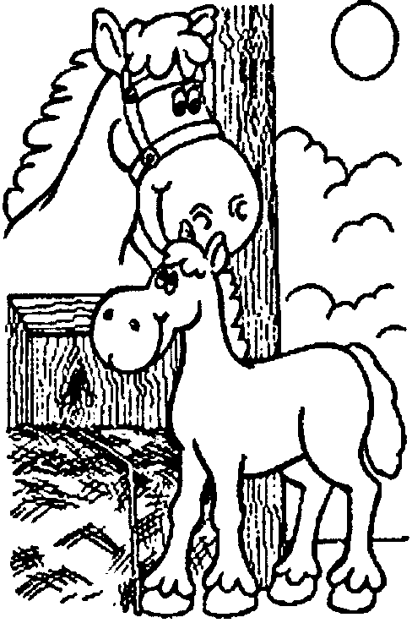
Naam veulentje ……………………………………………
Het is feest op de Scharrelberg want pony Nienke heeft een veulentje gekregen! Het is een hengstje, dus het beestje moet een mooie jongensnaam krijgen.
Net als vorig jaar mogen de kinderen in Biddinghuizen de naam bedenken.
Lever deze kleurplaat voor 15 mei in bij C1000. Uit alle inzendingen zullen de verzorgers van de Scharrelberg de mooiste naam uitkiezen. Voor de winnaar is er een leuke prijs.
Naam inzender……………………….. Leeftijd………jaar
Adres…………………………………. Telefoonnummer…………….

